ОКРУЖАЮЩИЙ МИР
Тема: Разнообразие растений и животных
Класс: 1 «А»
Программа: Система Л.В.Занкова
Учитель: Абдурахманова В.М.
ЦЕЛЬ: обобщить знания детей о живой природе, о её разнообразии и изменчивости, о зависимости от неживой природы, то есть от условий окружающей среды.
ОБОРУДОВАНИЕ:
- Таблички с названиями групп растений и животных.
- Карточки с названиями растений и животных.
- Схема растения.
- Картинки с изображениями животных.
- Карточки для групповой работы.
- Рисунок с изображением теремка.
- Видеоматериал.
Ход урока
I. Организационный момент.
Прозвенел звонок весёлый
Все готовы? Всё готово?
Мы, сейчас, не отдыхаем,
Мы, работать начинаем.

- Целевая установка.
- Ребята, я предлагаю в начале урока мысленно отправиться в лес.
- Закройте глазки и представьте, что вы уже в лесу.
(Учитель под музыку читает стихотворение)
Здравствуй, лес, прекрасный лес,
Полон сказок и чудес.
Кто в лесу таком таится?
Что за зверь, какая птица?
Всё открой, не утаи,
Ты же видишь, мы свои!
- А теперь откройте глаза и расскажите, что вы увидели в лесу? (Ответы детей)
- Есть на нашей Земле два царства, которые никогда не воюют между собой, которые так дружат, что уже давно не могут обойтись друг без друга. Они и живут-то на одной территории, и все у них общее: земля, реки, моря. Называются эти царства: Царство Растений и Царство Животных.
(На доске появляются таблички: растения, животные)

III. Закрепление и обобщение пройденного материала.
1) Вступительная беседа
- К какой природе относятся растения и животные?
(Над табличками появляется табличка с надписью «Живая природа»)
- Обоснуйте свой ответ. (Дышит, питается, размножается, растёт)
- Каким представителям живой природы будет посвящён сегодняшний урок?
- На прошлых уроках мы подробно познакомились с царствами растений и животных.
- Предлагаю вспомнить всё, что мы знаем об этих объектах живой природы, которые окружают и радуют нас своим присутствием.
- Чем же растения отличаются от животных? (Они разные. У них разный внешний вид. Растения не двигаются, только раскачиваются, а животные ходят.)
2) Классификация растений и животных
(В разных уголках класса развешаны карточки с названиями групп животных и растений)
- Найдите каждой группе живой природы своё место в таблице.
(Ученики берут карточку и располагают её в нужный столбик)

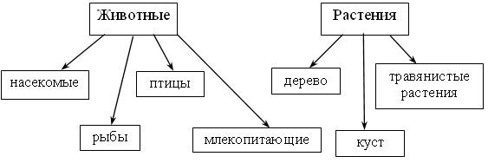
3) Групповая работа
(Каждой группе даются карточки с названиями живой природы. Ученики должны рассортировать это объекты на царства «Растения» и «Животные»)
Например: (дуб, берёза, щука, бабочка, волк, белка, стрекоза, окунь, сова, дятел, смородина, тюльпан, чабрец, сосна, сирень, шиповник, колокольчик)
4) Беседа о растениях
- Назовите части растений.
(Учащиеся собирают по частям растение, расположенное на доске)
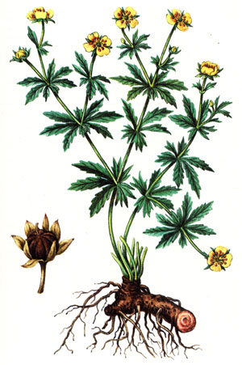
ФИЗМИНУТКА

5) Работа по учебнику (с.24-25)
- Назовите растения, изображённые в учебнике.
- К какой группе оно относится?
- Какие растения вам кажутся необычными?
(Хорошо читающие ученики читают сведения о растениях)
- Вы, ребятки, отдохните,
силы новой наберите.
Это нужно детворе
для здоровья, при игре.
6)Беседа о животных
- Перечислите животных на картинке.
- Что вы можете сказать о многих из них?
- Почему их не встретишь в нашей местности?
- Каких животных можно встретить в нашей местности? Отгадайте с помощью загадок.
Под полом таится
Кошки боится. (Мышь)

Скачет зверушка,
Не рот, а ловушка.
Попадут в ловушку
И комар и мушка. (Лягушка)

Комочек пуха,
Длинное ухо,
Прыгает ловко,
Любит морковку. (Заяц)

Хвост пушистый,
Мех золотистый
В лесу живёт.
В деревне кур крадёт. (Лиса)

На овчарку он похож,
Что ни зуб - то острый нож,
Он бежит, оскалив пасть,
На овцу готов напасть. (Волк)

Летом ходит без дороги
Возле сосен и берез,
А зимой он спит в берлоге,
От мороза прячет нос. (Медведь)
- Ребята, посмотрите на отгадки.
- Что заметили? (Все животные из сказки «Теремок»)
(На доске появляется иллюстрация к сказке «Теремок»)
- Заселите главных персонажей сказки в теремок.
- Какие вам известны сказки с участием животных?
- А вы любите сказки?
- Тогда давайте посмотрим с вами новую сказку о животных.
(Просмотр сказки «Ландыш»)
- Какое открытие позволила нам сделать сказка?
7) Беседа об охране растительного и животного мира.
- Скажите, пожалуйста, всегда ли растениям и животным комфортно?
- Какое участие мы можем принять по защите животных и растений?
(Ученик читает стихотворение)
Берегите землю. Берегите
Жаворонка в голубом зените,
На проталинках солнечные блики,
На камнях играющего краба.
Над пустыней тень от баобаба.
Ястреба, парящего над полем.
Ясный месяц над речным покоем.
Ласточку, мелькающую в жите.
Берегите землю! Берегите!
IV. Подведение итога
- Вот и кончился урок,
И подводим мы итог!
- Каким царствам живой природы был посвящён сегодняшний урок?
- Какие новые открытия вы совершили на уроке?
- Что вам больше всего запомнилось на уроке?
- Что было самым важным на уроке?
V. Рефлексия
- Поделитесь своим впечатлением об уроке.
- Если вы довольны своей работой на уроке, поселите на наше растение бабочку.
- Если вы были не всегда активны, но очень старались, то поместите божью коровку на цветок.
- Если вы считаете, что урок для вас прошёл даром, то поселите на цветке гусеницу.
Хорошо вы потрудились,
Вам пора и отдыхать.
Переменку веселитесь
И начнем урок опять.

